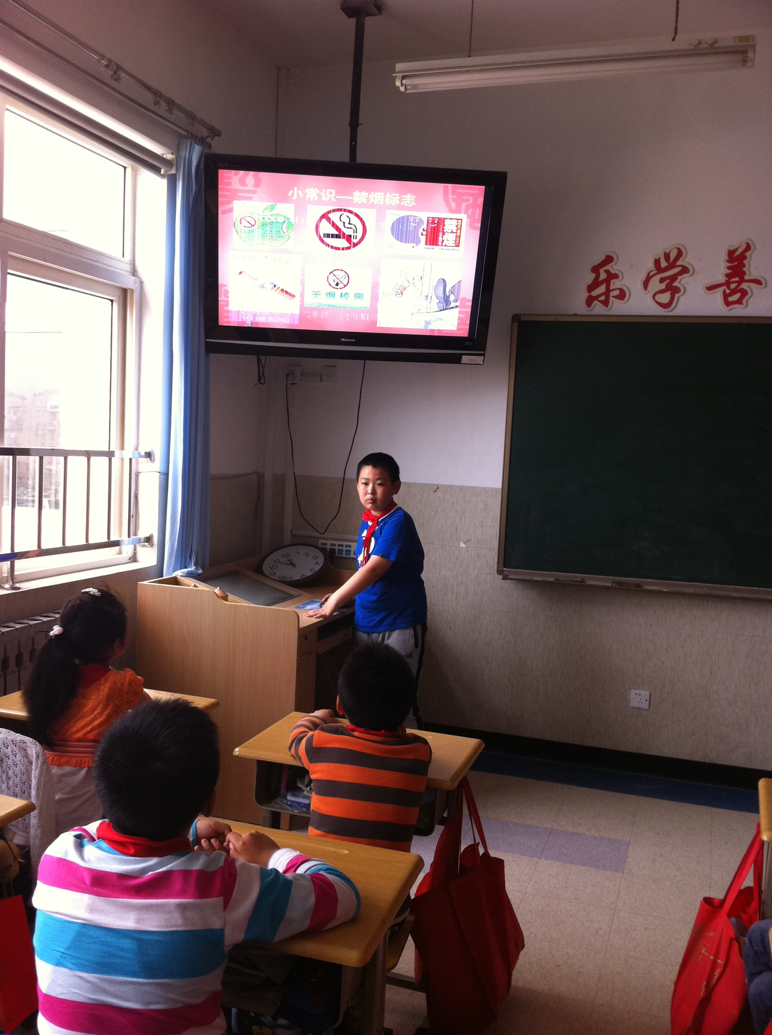

三年级三班的学生在进行“吸烟有害健康”的主题班会。

